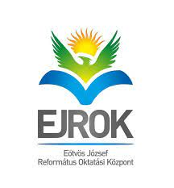

EÖTVÖS JÓZSEF REFORMÁTUS OKTATÁSI KÖZPONT – ÁLTALÁNOS ISKOLA EGER
3300 Eger, Deák F. út 19. Tel: +36 70 677 8589 E-mail: ejrok.mozaik.eger@gmail.com web: mozaikeger.hu

Kérdőív a Mozaikba jelentkező gyermekek szüleinek
Kérjük, írjanak nekünk ezen kérdésekre válaszolva a családról, gyermekről, hogy jobban megismerhessük önöket! Bármilyen egyéb gondolatot is megoszthatnak itt velünk.

- Milyen szempontok szerint választották a Mozaik Sulit?
- A Mozaik Belső szabályzata a következő sorokat tartalmazza:
„ A Mozaik Suli szülői és tanárai egységes csapatban, korrekt, őszinte kapcsolatban állnak egymással. Mindenkit építő szándék vezérel. A széthúzás az iskola működését veszélyezteti, ezért nem tartjuk elfogadhatónak. „
Kérjük, fogalmazzák meg, mit gondolnak erről az alapelvről? Fejtsék ezt ki 4-5 mondatban!
- Néhány gondolat a gyermekről:
a, Sportol-e a gyermek, illetve van-e óvodán kívüli rendszeres elfoglaltsága?
b, Mit tartanak a gyermek három legjobb tulajdonságának?
c, Miben van szüksége leginkább támogatásra?
d, Melyek azok a tulajdonságai a gyermeknek, amelyek a legnagyobb kihívást jelentik?
e, Mi az, amit már önállóan meg tud csinálni?

